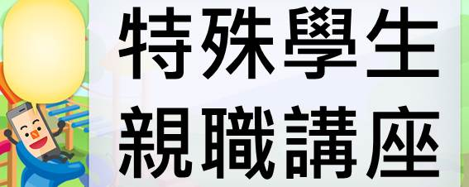
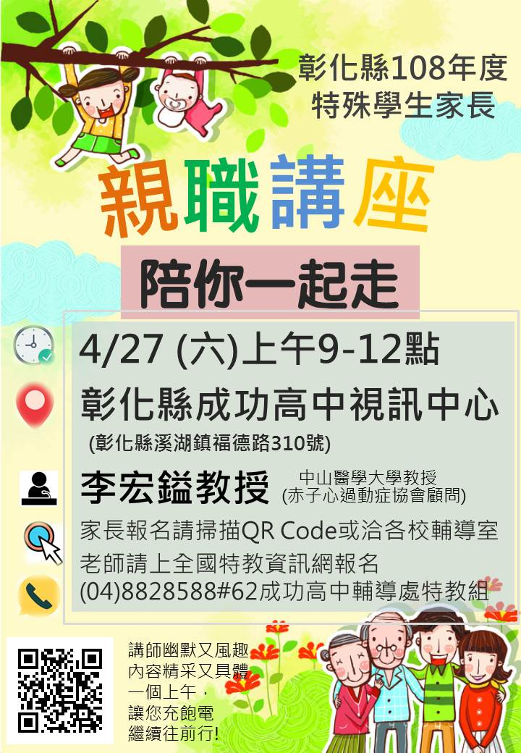
- 報名方式： 即日起開始報名，至108年4月23日(二)截止，報名方式（以下擇一）：
- 上網：掃描上方QR code填表單或至彰化縣成功高中網站-右方「常用入口網」-「特殊學生親職講座」，完成報名表單填寫報名
- 上網：教師或家長均可上全國特教資訊網報名→特教研習→搜尋關鍵字「陪你一起走」。
（3）傳真：家長填寫以下表格後，委由就讀學校傳真至8613350成功高中特教組。

彰化縣108年度特殊學生家長親職教育講座0427成功高中《報名表》
參加意願 | □願意參加 (請續填下列表格) □不克參與
參加者姓名  (家長) |  | 聯絡電話  (必填，盡量留手機，以便行前聯繫)
E-mail |  | 用 餐 葷 素 | □葷食 □素食
提問內容 | (針對特殊孩子教養，請填寫是否有想對講師提問的內容)

就讀學校： 學生姓名： 家長簽名：
※為利於統一報名流程，請於 月 日( )以前繳回輔導室，由學校代為傳真或上網報名

